Nginx安装教程

开始

首页
http://nginx.org/en/download.html

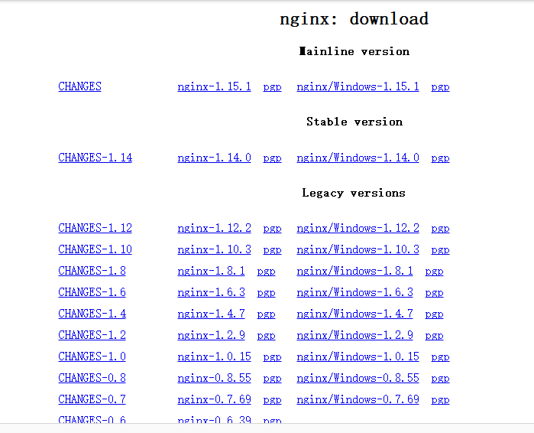

window下载和安装
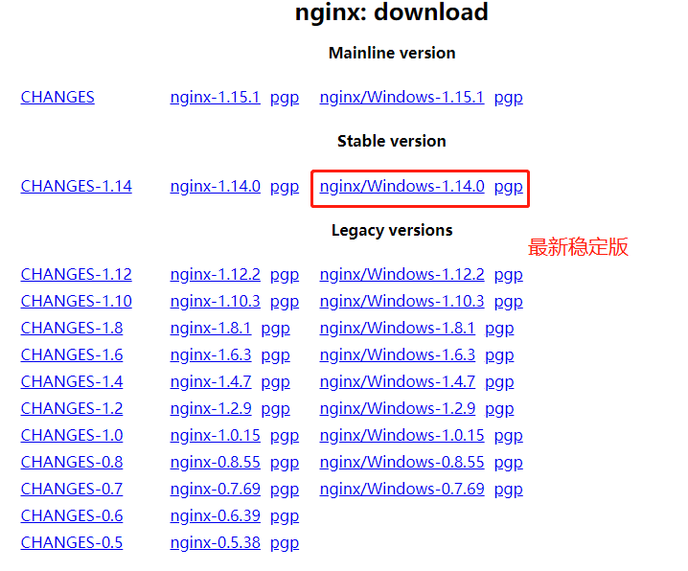

安装
下载完成后放到合适的目录下。


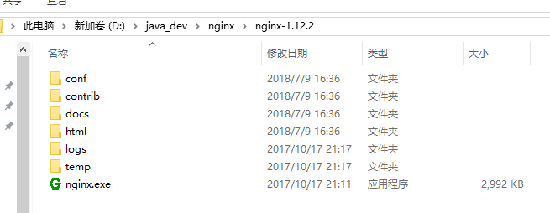

进入window的cmd窗口，输入如下图所示的命令

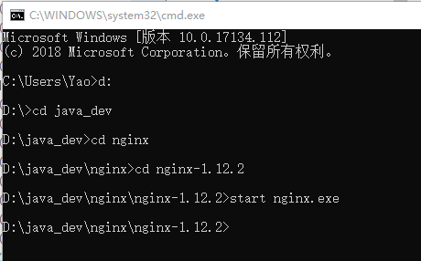

特别注意：1、这里有可能出现闪退问题，建议使用管理员权限打开。
- 报错问题，检查是否有中文路径
- 查错办法：D:\java_dev\nginx\nginx-1.12.2\logs 可以在这里查看
说明你的80端口被占用了，或是cmd命令进入dos下执行：netstat -aon | findstr :80 查看80端口是否被占用，如果占用，那么你需要修改注册表，如下步骤：
1、打开注册表：regedit

2、找到：HKEY_LOCAL_MACHINE\SYSTEM\CurrentControlSet\services\HTTP

3、找到一个REG_DWORD类型的项Start，将其改为0

4、重启系统，System进程不会占用80端口

此时此刻，你可以再次执行
相应的命令：start nginx.exe 命令了。
nginx.exe -s stop //停止nginx
nginx.exe -s reload //重新加载nginx
nginx.exe -s quit //退出nginx
注：以上的命令中，.exe可以去掉
相应命令的操作如下图所示:

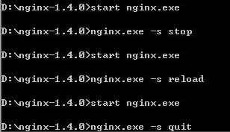

2. nginx配置文件
nginx配置文件为nginx.conf，相应操作如下图所示：

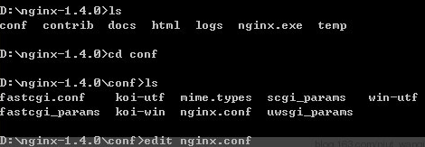

启动成功标志

4、成功标志
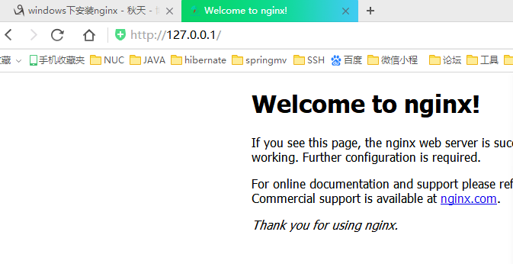

5、参数解释
PS：Nginx使用有两三年了，现在经常碰到有新用户问一些很基本的问题，我也没时间一一回答，今天下午花了点时间，结合自己的使用经验，把Nginx的主要配置参数说明分享一下，也参考了一些网络的内容，这篇是目前最完整的Nginx配置参数中文说明了。更详细的模块参数请参考：http://wiki.nginx.org/Main

#定义Nginx运行的用户和用户组
user www www;

#nginx进程数，建议设置为等于CPU总核心数。
worker_processes 8;

#全局错误日志定义类型，[ debug | info | notice | warn | error | crit ]
error_log ar/loginx/error.log info;

#进程文件
pid ar/runinx.pid;

#一个nginx进程打开的最多文件描述符数目，理论值应该是最多打开文件数（系统的值ulimit -n）与nginx进程数相除，但是nginx分配请求并不均匀，所以建议与ulimit -n的值保持一致。
worker_rlimit_nofile 65535;

#工作模式与连接数上限
events
{
#参考事件模型，use [ kqueue | rtsig | epoll | /dev/poll | select | poll ]; epoll模型是Linux 2.6以上版本内核中的高性能网络I/O模型，如果跑在FreeBSD上面，就用kqueue模型。
use epoll;
#单个进程最大连接数（最大连接数=连接数*进程数）
worker_connections 65535;
}

#设定http服务器
http
{
include mime.types; #文件扩展名与文件类型映射表
default_type application/octet-stream; #默认文件类型
#charset utf-8; #默认编码
server_names_hash_bucket_size 128; #服务器名字的hash表大小
client_header_buffer_size 32k; #上传文件大小限制
large_client_header_buffers 4 64k; #设定请求缓
client_max_body_size 8m; #设定请求缓
sendfile on; #开启高效文件传输模式，sendfile指令指定nginx是否调用sendfile函数来输出文件，对于普通应用设为 on，如果用来进行下载等应用磁盘IO重负载应用，可设置为off，以平衡磁盘与网络I/O处理速度，降低系统的负载。注意：如果图片显示不正常把这个改成off。
autoindex on; #开启目录列表访问，合适下载服务器，默认关闭。
tcp_nopush on; #防止网络阻塞
tcp_nodelay on; #防止网络阻塞
keepalive_timeout 120; #长连接超时时间，单位是秒

#FastCGI相关参数是为了改善网站的性能：减少资源占用，提高访问速度。下面参数看字面意思都能理解。
fastcgi_connect_timeout 300;
fastcgi_send_timeout 300;
fastcgi_read_timeout 300;
fastcgi_buffer_size 64k;
fastcgi_buffers 4 64k;
fastcgi_busy_buffers_size 128k;
fastcgi_temp_file_write_size 128k;

#gzip模块设置
gzip on; #开启gzip压缩输出
gzip_min_length 1k; #最小压缩文件大小
gzip_buffers 4 16k; #压缩缓冲区
gzip_http_version 1.0; #压缩版本（默认1.1，前端如果是squid2.5请使用1.0）
gzip_comp_level 2; #压缩等级
gzip_types text/plain application/x-javascript text/css application/xml;
#压缩类型，默认就已经包含textml，所以下面就不用再写了，写上去也不会有问题，但是会有一个warn。
gzip_vary on;
#limit_zone crawler $binary_remote_addr 10m; #开启限制IP连接数的时候需要使用

upstream blog.ha97.com {
#upstream的负载均衡，weight是权重，可以根据机器配置定义权重。weigth参数表示权值，权值越高被分配到的几率越大。
server 192.168.80.121:80 weight=3;
server 192.168.80.122:80 weight=2;
server 192.168.80.123:80 weight=3;
}

#虚拟主机的配置
server
{
#监听端口
listen 80;
#域名可以有多个，用空格隔开
server_name www.ha97.com ha97.com;
index index.html index.htm index.php;
root /data/www/ha97;
location ~ .*.(php|php5)?$
{
fastcgi_pass 127.0.0.1:9000;
fastcgi_index index.php;
include fastcgi.conf;
}
#图片缓存时间设置
location ~ .*.(gif|jpg|jpeg|png|bmp|swf)$
{
expires 10d;
}
#JS和CSS缓存时间设置
location ~ .*.(js|css)?$
{
expires 1h;
}
#日志格式设定
log_format access '$remote_addr - $remote_user [$time_local] "$request" '
'$status $body_bytes_sent "$http_referer" '
'"$http_user_agent" $http_x_forwarded_for';
#定义本虚拟主机的访问日志
access_log ar/loginx/ha97access.log access;

#对 "/" 启用反向代理
location / {
proxy_pass http://127.0.0.1:88;
proxy_redirect off;
proxy_set_header X-Real-IP $remote_addr;
#后端的Web服务器可以通过X-Forwarded-For获取用户真实IP
proxy_set_header X-Forwarded-For $proxy_add_x_forwarded_for;
#以下是一些反向代理的配置，可选。
proxy_set_header Host $host;
client_max_body_size 10m; #允许客户端请求的最大单文件字节数
client_body_buffer_size 128k; #缓冲区代理缓冲用户端请求的最大字节数，
proxy_connect_timeout 90; #nginx跟后端服务器连接超时时间(代理连接超时)
proxy_send_timeout 90; #后端服务器数据回传时间(代理发送超时)
proxy_read_timeout 90; #连接成功后，后端服务器响应时间(代理接收超时)
proxy_buffer_size 4k; #设置代理服务器（nginx）保存用户头信息的缓冲区大小
proxy_buffers 4 32k; #proxy_buffers缓冲区，网页平均在32k以下的设置
proxy_busy_buffers_size 64k; #高负荷下缓冲大小（proxy_buffers*2）
proxy_temp_file_write_size 64k;
#设定缓存文件夹大小，大于这个值，将从upstream服务器传
}

#设定查看Nginx状态的地址
location /NginxStatus {
stub_status on;
access_log on;
auth_basic "NginxStatus";
auth_basic_user_file confpasswd;
#htpasswd文件的内容可以用apache提供的htpasswd工具来产生。
}

#本地动静分离反向代理配置
#所有jsp的页面均交由tomcat或resin处理
location ~ .(jsp|jspx|do)?$ {
proxy_set_header Host $host;
proxy_set_header X-Real-IP $remote_addr;
proxy_set_header X-Forwarded-For $proxy_add_x_forwarded_for;
proxy_pass http://127.0.0.1:8080;
}
#所有静态文件由nginx直接读取不经过tomcat或resin
location ~ .*.(htm|html|gif|jpg|jpeg|png|bmp|swf|ioc|rar|zip|txt|flv|mid|doc|ppt|pdf|xls|mp3|wma)$
{ expires 15d; }
location ~ .*.(js|css)?$
{ expires 1h; }
}
}

Nginx启动关闭
Windows下Nginx的启动、停止等命令
在Windows下使用Nginx，我们需要掌握一些基本的操作命令，比如：启动、停止Nginx服务，重新载入Nginx等，下面我就进行一些简单的介绍。
1、启动：
C:\server\nginx-1.0.2>start nginx或
C:\server\nginx-1.0.2>nginx.exe
2、停止：
C:\server\nginx-1.0.2>nginx.exe -s stop或
C:\server\nginx-1.0.2>nginx.exe -s quit
注：stop是快速停止nginx，可能并不保存相关信息；quit是完整有序的停止nginx，并保存相关信息。
3、重新载入Nginx：
C:\server\nginx-1.0.2>nginx.exe -s reload
当配置信息修改，需要重新载入这些配置时使用此命令。
4、重新打开日志文件：
C:\server\nginx-1.0.2>nginx.exe -s reopen
5、查看Nginx版本：
C:\server\nginx-1.0.2>nginx -v

Nginx配置
目前主要关注server即可（在后边快速开始中会说明），配置文件路径：nginx-1.14.0\conf\nginx.conf
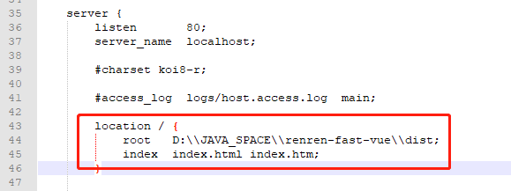

nginx-1.14

nginx虚拟机配置
- 基于IP的配置
- 基于域名的配置
C:\Windows\System32\drivers\etc host文件所在目录

#user nobody;
worker_processes 1;

#error_log logs/error.log;
#error_log logs/error.log notice;
#error_log logs/error.log info;

#pid logs/nginx.pid;

events {
worker_connections 1024;
}

#配置http服务器的主要段
http {
include mime.types;
default_type application/octet-stream;

sendfile on;
keepalive_timeout 65;

server { #虚拟主机段
listen 80;
server_name localhost;

#定位，把特殊的路径或文件再次定位。如image单独处理
#==>相对路径，nginx所在的目录 /usr/local/nginx nginx的相对路径
# 绝对路径参考默认的配置html下有一个index.html文件。
location / {
root html; //根目录
index index.html index.htm; //默认主页
}
}

server {

}

}

配置访问域名：

#user nobody;
worker_processes 1;

#error_log logs/error.log;
#error_log logs/error.log notice;
#error_log logs/error.log info;

#pid logs/nginx.pid;

events {
worker_connections 1024;
}

http {
include mime.types;
default_type application/octet-stream;

#log_format main '$remote_addr - $remote_user [$time_local] "$request" '
# '$status $body_bytes_sent "$http_referer" '
# '"$http_user_agent" "$http_x_forwarded_for"';

#access_log logs/access.log main;

sendfile on;

keepalive_timeout 65;

#gzip on;
server {
listen 80;
server_name wangyao.com;

location / {
root com;
index index.html index.htm;
}

}
}

1、配置了相对目录之后
2、在本地直接通过域名：http://wangyao.com就可以访问
3、在windows中：C:\Windows\System32\drivers\etc host文件所在目录 修改Host文件

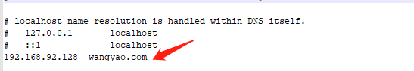

4、访问


基于IP的配置

1、配置
server {
listen 80;
server_name 192.168.92.128;

location / {
root com;
index index.html index.htm;
}
}

2、软启动Nginx
3、访问即可。做法同上。
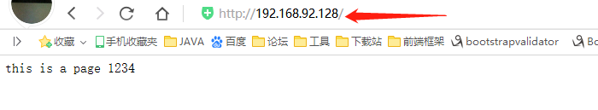

日志管理
- 解释log-main格式
- 自定义日志
- 定时更新日志
#access_log logs/access.log main; //说明该server访问的日志

可以使用Main 日志，也可以使用自定义的日志
#log_format main '$remote_addr - $remote_user [$time_local] "$request" '
# '$status $body_bytes_sent "$http_referer" '
# '"$http_user_agent" "$http_x_forwarded_for"';

如默认的日志格式记录的格式如下：
- 远程IP-远程用户/用户时间，请求方法（如GET/POST），请求body的referer来源信息 http-user-agent用户代理/蜘蛛，被转发的请求的原始IP
192.168.92.1 - - [24/Oct/2018:22:27:42 +0800] "GET / HTTP/1.1" 304 0 "-" "Mozilla/5.0 (Windows NT 10.0; WOW64; Trident/7.0; rv:11.0) like Gecko"
- http_x_forwarded_for ：在经过代理时，代理把你的本来的ip夹在此头的信息中，传输你的原始IP

自定义日志：
- 修改配置文件如下。主要是修改红色部分。
- 通过访问则可以看到123.log该文件

#user nobody;
worker_processes 1;

#error_log logs/error.log;
#error_log logs/error.log notice;
#error_log logs/error.log info;

#pid logs/nginx.pid;

events {
worker_connections 1024;
}

http {
include mime.types;
default_type application/octet-stream;

log_format main '$remote_addr - $remote_user [$time_local] "$request" '
'$status $body_bytes_sent "$http_referer" '
'"$http_user_agent" "$http_x_forwarded_for"';

sendfile on;

keepalive_timeout 65;

#gzip on;

server {
listen 80;

server_name 192.168.92.128;

access_log logs/123.log main;

location / {
root com;
index index.html index.htm;
}

error_page 500 502 503 504 /50x.html;
location = /50x.html {
root html;
}

}
}

定时更新日志，完成日志的分割
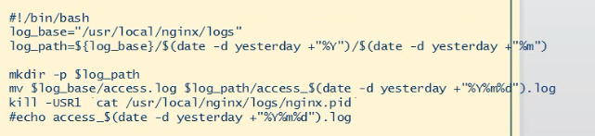

5、location 匹配
// 精确匹配。首先看有没有精准匹配，如果有则停止匹配
location=part{}
location =/ {
root usr/local/nginx/com;
index index.html index.htm;
}

location / {
root usr/local/nginx/html;
index index.html index.htm;
}

1、如果访问： http://xxx.com/
2、定位流程如下：
1）精准匹配中 “/ ”，得到Index 页 为Index.html
2）再次访问 /index.html ，此次内部转跳uri已经是 “/index.html”。根目录为： usr/local/ngin/html/index.html
3）最终结果是：访问到了/usr/local/nginx/html/index.html
3、再次修改

location =/index.html {
root usr/local/nginx/com;
index index.html index.htm;
}

location /index.html {
root usr/local/nginx/html;
index index.html index.htm;
}

1）访问：http://xxx.com/inde.html 。则开始访问 usr/local/nginx/com下的index.html

//一般匹配
location part{}

// 正则匹配
location ~part{}

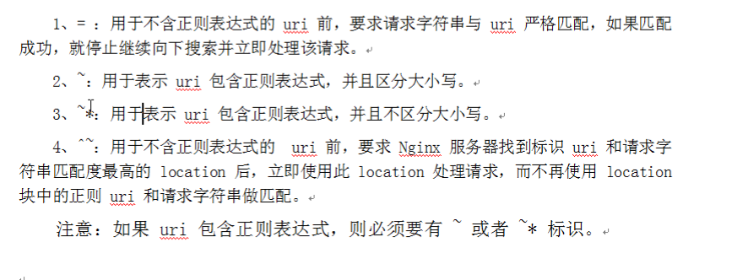

基本概念
正向代理
通过对浏览器得配置进行访问互联网。需要配置。
反向代理
客户无需配置，没有感知可以直接访问。隐藏了真实得服务器地址，暴露代理服务器。
负载均衡
负载均衡的概念就是当访问量很大的时候，一个 Tomcat 吃不消了，这时候就准备多个 Tomcat，由Nginx按照权重来对请求进行分配，从而缓解单独一个Tomcat受到的压力。
动静分离

安装
参考地址：https://www.cnblogs.com/liaoxianfu/p/0ec6427a9b5fa9063022fac1c2561395.html

1.安装nginx所需环境：
yum install gcc
yum install pcre-devel
yum install zlib zlib-devel
yum install openssl openssl-devel
或者一键安装：yum -y install gcc zlib zlib-devel pcre-devel openssl openssl-devel

2.下载nginx压缩包：
wget http://nginx.org/download/nginx-1.10.2.tar.gz
下载在当前目录

- 解压缩：tar -zxvf nginx-1.10.2.tar.gz

- 进入nginx-1.10.2目录：cd nginx-1.10.2

- 执行 ./configure 默认安装在/usr/local 下 可以指定安装位置:

./configure --prefix=/home/webapp/nginx 将它指定在/home/webapp/nginx

- 执行make

- 执行make install

- 查找nginx安装目录：whereis nginx

- 进入niginx安装目录,默认在 cd /usr/local/nginx/

10. cd sbin
11. 执行 ./nginx
12.打开浏览器，输入ip地址，看到welcome to nginx！即安装成功

启动、停止nginx

cd /usr/local/nginx/sbin/
./nginx 启动
./nginx -s stop 此方式停止步骤是待nginx进程处理任务完毕进行停止。
./nginx -s quit 此方式停止步骤是待nginx进程处理任务完毕进行停止。
./nginx -s reload 重启

命令
http://nginx.org/en/docs/beginners_guide.html

1、Master 是主进程，不响应浏览器的请求，管理工作进程
2、ps aux|grep nginx 查看nginx的进程号
3、kill -9 pid
4、kill -INT pid // 关闭进程号
5、kill -HUP pid // 不停止服务重新加载配置
6、kill -USR1 pid // 重读日志，按日志的月日切割有效
7、kill -HUP `cat /xxx/nginx.pid ` // logs 下放的是nginx.pid
8、测试配置文件：./nginx -t 测试配置文件是否正常
9、查看nginx的版本号
[root@centos02 sbin]# ./nginx -v
nginx version: nginx/1.16.1

配置文件
配置文件主要是3个部分：全局块、events块、server块

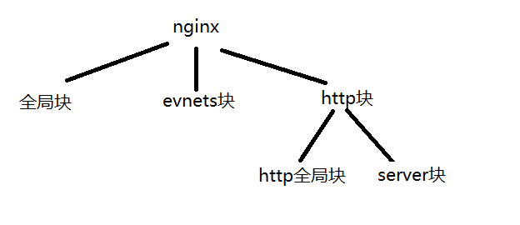

全局块
配置文件开始到events的位置中间的内容都是影响nginx服务器整体运行的配置指令。

#user nobody;
worker_processes 1; #配置有几个工作进程。但太大无意，争夺cpu，一般设置为 cpu数 * 核数

#error_log logs/error.log;
#error_log logs/error.log notice;
#error_log logs/error.log info;

#pid logs/nginx.pid;

events块
# events 一般设置nginx连接的特性
# 如一个word能同时允许多少个连接。
events {
worker_connections 1024; # 一个子进程最大允许连1024个连接
}

http块
http 块分为server块和http全局块

http块

Server块

实现

反向代理一
实现效果：浏览器访问www.123.com跳转到tomcat的主页
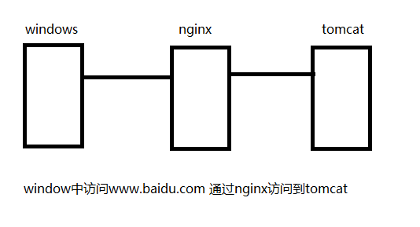

- 修改windos中的hosts
C:\Windows\System32\drivers\etc\hosts 中添加
10.71.139.24 www.123.com
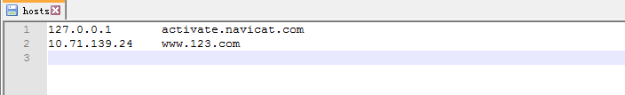

- 在nginx中配置，然后热启动nginx

10.71.139.24 是linux的服务器ip
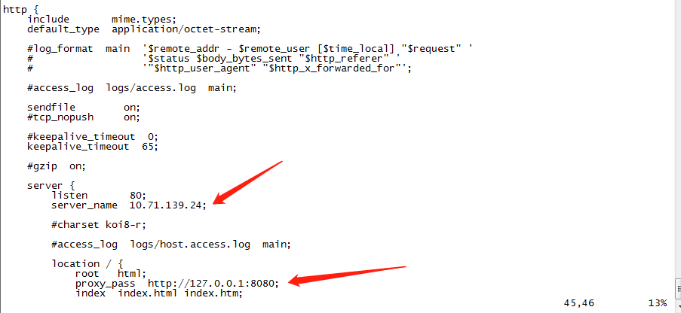

- 通过浏览器访问

- 即可访问到tomcat页面。
- 注意事项：访问失败需要配置linux的端口问题

反向代理二
需求：
访问 http://127.0.0.1:80/edu/ 直接跳转到127.0.0.1:8080
访问 http://127.0.0.1:80/vod/ 直接跳转到127.0.0.1:8081
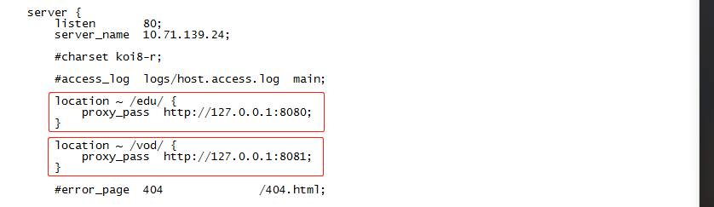
1、准备2个tomat 需要修改2个tomcat的端口
2、浏览器访问nginx的80端口通过正则匹配到不同的地址去

动静分离
server {
listen 80;
server_name localhost;
#charset koi8-r;
#access_log logs/host.access.log main;
// 配置静态的资源
location / {
proxy_pass http://127.0.0.1:8111; // tomcat 的端口号是：8111
}

// 配置动态的资源
location ~\.(css|js|png)$ {
// 填写本地地址的时候，要用正斜杠 / 不要用反斜杠 \
root C:/Users/X7TI/Downloads/tomcat_8111/webapps/ROOT;
}

负载均衡
#user nobody;
worker_processes 1;

#error_log logs/error.log;
#error_log logs/error.log notice;
#error_log logs/error.log info;

#pid logs/nginx.pid;

events {
worker_connections 1024;
}

http {

upstream tomcat_8111_8222{
server 127.0.0.1:8111 weight=1;
server 127.0.0.1:8222 weight=2;
}

server {
listen 80;
server_name localhost;

location / {
proxy_pass http://tomcat_8111_8222;
}

location ~\.(css|js|png)$ {
root C:/Users/X7TI/Downloads/tomcat_8111/webapps/ROOT;
}

Tomcat中是对应的同一个应用项目

- 轮询方式
upstream bakend {
server 192.168.1.10;
server 192.168.1.11;
}
默认选项，当weight不指定时，各服务器weight相同，
每个请求按时间顺序逐一分配到不同的后端服务器，如果后端服务器down掉，能自动剔除。

- 权重方式
upstream bakend {
server 192.168.1.10 weight=1;
server 192.168.1.11 weight=2;
}
指定轮询几率，weight和访问比率成正比，用于后端服务器性能不均的情况。
如果后端服务器down掉，能自动剔除。
比如下面配置，则1.11服务器的访问量为1.10服务器的两倍。

- ip_hash
upstream resinserver{
ip_hash;
server 192.168.1.10:8080;
server 192.168.1.11:8080;
}
每个请求按访问ip的hash结果分配，这样每个访客固定访问一个后端服务器，可以解决session不能跨服务器的问题。
如果后端服务器down掉，要手工down掉。

- Fair
upstream resinserver{
server 192.168.1.10:8080;
server 192.168.1.11:8080;
fair;
}
按后端服务器的响应时间来分配请求，响应时间短的优先分配。

高可用 没有实现
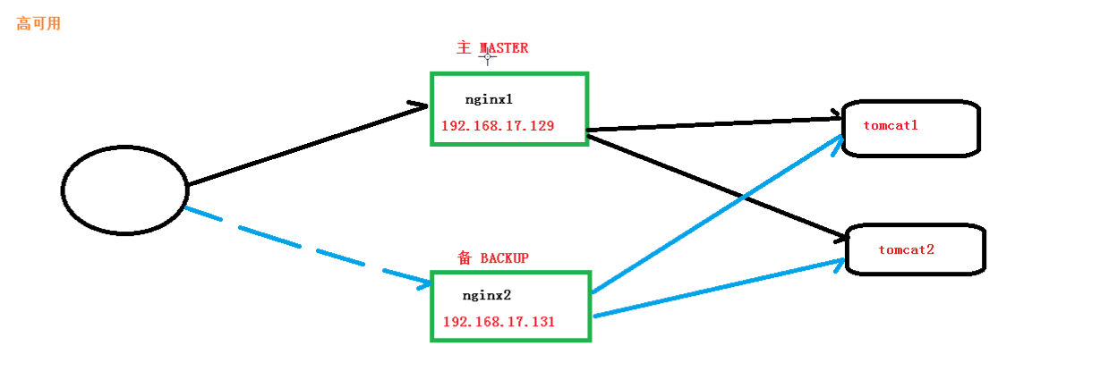

- 需要keepalived
- 需要2台服务器
- 需要虚拟ip

- 安装keepalived yum install -y keepalived
- 修改keepalived的conf文件位置/etc/keepalived
- 启动nginx
- 启动keepalived
[root@localhost keepalived-1.2.7]# chkconfig keepalived on
[root@localhost keepalived-1.2.7]# service keepalived start

Shell脚本
#!/bin/bash
A=`ps -C nginx –no-header |wc -l`
if [ $A -eq 0 ];then
/usr/local/nginx/sbin/nginx
sleep 2
if [ `ps -C nginx --no-header |wc -l` -eq 0 ];then
killall keepalived
fi
Fi

Keepalived.conf 红色标注的为配置修改项目

global_defs {
notification_email {
acassen@firewall.loc
failover@firewall.loc
sysadmin@firewall.loc
}
notification_email_from Alexandre.Cassen@firewall.loc
smtp_server 192.168.17.129
smtp_connect_timeout 30
router_id LVS_DEVEL
}
vrrp_script chk_http_port {
script "/usr/local/src/nginx_check.sh" #脚本存放位置
interval 2 #（检测脚本执行的间隔）
weight 2
}

vrrp_instance VI_1 {
state BACKUP # 备份服务器上将 MASTER 改为 BACKUP
interface eth0 #网卡 if a 查找
virtual_router_id 51 # 主、备机的 virtual_router_id 必须相同
priority 90 # 主、备机取不同的优先级，主机值较大，备份机值较小
advert_int 1

authentication {
auth_type PASS
auth_pass 1111
}
virtual_ipaddress {
10.71.139.139 #VRRP H 虚拟地址
}
}

新疆配置
#user nobody;
worker_processes 1;

#error_log logs/error.log;
#error_log logs/error.log notice;
#error_log logs/error.log info;

#pid logs/nginx.pid;

events {
worker_connections 1024;
}

http {
include mime.types;
default_type application/octet-stream;

#log_format main '$remote_addr - $remote_user [$time_local] "$request" '
# '$status $body_bytes_sent "$http_referer" '
# '"$http_user_agent" "$http_x_forwarded_for"';

#access_log logs/access.log main;

sendfile on;
#tcp_nopush on;

#keepalive_timeout 0;
keepalive_timeout 65;

#gzip on;

server {
listen 8065;
server_name localhost:8065;

#charset koi8-r;

#access_log logs/host.access.log main;

location / {
# root html;
index index.html index.htm;
proxy_pass http://9.176.47.41;
proxy_set_header Host $host:8065;
proxy_buffers 256 4k;
proxy_max_temp_file_size 0;
proxy_connect_timeout 30;
proxy_cache_valid 200 302 10m;
proxy_cache_valid 301 1h;
proxy_cache_valid any 1m;
proxy_redirect http://9.176.47.41 http://10.1.24.29:8065;
}

location =/creditreference/v2/test/web-bank-manage/{
index /creditreference/v2/test/web-bank-manage/index.html;

}

#error_page 404 /404.html;

# redirect server error pages to the static page /50x.html
#
error_page 500 502 503 504 /50x.html;
location = /50x.html {
root html;
}

# proxy the PHP scripts to Apache listening on 127.0.0.1:80
#
#location ~ \.php$ {
# proxy_pass http://127.0.0.1;
#}

# pass the PHP scripts to FastCGI server listening on 127.0.0.1:9000
#
#location ~ \.php$ {
# root html;
# fastcgi_pass 127.0.0.1:9000;
# fastcgi_index index.php;
# fastcgi_param SCRIPT_FILENAME /scripts$fastcgi_script_name;
# include fastcgi_params;
#}

# deny access to .htaccess files, if Apache's document root
# concurs with nginx's one
#
#location ~ /\.ht {
# deny all;
#}
}

# another virtual host using mix of IP-, name-, and port-based configuration
#
#server {
# listen 8000;
# listen somename:8080;
# server_name somename alias another.alias;

# location / {
# root html;
# index index.html index.htm;
# }
#}

# HTTPS server
#
#server {
# listen 443 ssl;
# server_name localhost;

# ssl_certificate cert.pem;
# ssl_certificate_key cert.key;

# ssl_session_cache shared:SSL:1m;
# ssl_session_timeout 5m;

# ssl_ciphers HIGH:!aNULL:!MD5;
# ssl_prefer_server_ciphers on;

# location / {
# root html;
# index index.html index.htm;
# }
#}

}

